

**项目详细方案**

团队编号：2400013

团队名称：wuwuwubudale

参赛选题：【A11】基于课程教学数据的实时内容推荐和个性化智能问答系统设计

**项目详细方案**

**实时内容推荐和个性化智能问答系统设计**

**目 录**

**1. 文档介绍 5**

**1.1 文档目的 5**

**1.2 文档背景 5**

**1.3 术语与缩写解释以及略语 5**

**1.4 读者对象 5**

**2. 项目概述及优点 6**

**2.1 产品功能 7**

**2.2 产品目标 7**

**2.3 产品描述 8**

**2.4 产品创新 8**

**2.5 产品优点 9**

**3.项目需求分析及开发思想 10**

**3.1 功能性需求分类 10**

**3.2 用户界面需求 11**

**3.3 软硬件环境需求 12**

**3.4 软件质量需求 13**

**3.5 知识图谱构建 13**

**3.6 系统推荐构建 14**

**3.7 智能推理问答具体功能 15**

**3.8 知识图谱数据管理具体功能 16**

**3.9 系统服务接口 17**

**4.设计概述及设计方案** **18**

**4.1 设计概述 18**

**4.1.1 登录界面 18**

**4.1.2 课程内容推荐 18**

**4.1.3 课程实时内容推荐 19**

**4.1.4 检索内容 19**

**4.1.5 课程内容关系全貌 19**

**4.1.6 教材图谱添加 19**

**4.1.7 课程信息问答 19**

**4.1.8 客户端设计方案 19**

**4.1.9 手机端设计方案 21**

**4.2 设计方案 27**

**4.2.1 前端设计方案 27**

**4.2.1.1 功能设计 27**

**4.2.1.2 用户界面设计 28**

**4.2.1.3 交互设计 28**

**4.2.2 后端设计方案 29**

**4.2.2.1 问答系统设计 29**

**4.2.2.2 推荐系统设计 31**

**4.2.2.3 知识图谱设计 31**

**4.2.3 数据库设计方案 32**

**4.2.3.1 neo4j数据库 32**

**4.2.3.2 mysql数据库 32**

**4.2.4 客户端设计方案 32**

**4.2.5 手机端设计方案 33**

**5. 相关技术参数以及指标 34**

**5.1主要技术 34**

**5.2前端参数 35**

**5.3接口设计 36**

**5.4后端参数 36**

**5.5客户端参数 36**

**5.6手机端参数 37**

**5.7数据存储 37**

**5.8数据缓存 38**

**5.9性能要求 38**

**5.10运行环境 38**

**6. 软件安装使用说明 39**

**6.1 软件安装说明 39**

**6.2 数据库安装 40**

**6.3 基于知识图谱大模型问答系统安装 40**

**6.4 大模型问答系统启动 40**

**6.5 Web服务启动 40**

**6.6 项目启动 40**

**7. 相关技术介绍 41**

**7.1 前端技术 41**

**7.2 后端技术 41**

**7.3 核心算法流程 41**

**7.4 核心算法技术 41**

**8. 未来设计及可行性研究 41**

# 1.文档介绍

## 1.1文档目的

本文档旨在实现以下几个核心目的：

1.提升教学质量和学习效果：通过对课程教学数据的深度分析和实时处理，系统能够精准地推荐与学生当前学习状态和需求相匹配的学习内容，从而帮助学生更高效地掌握知识，提升学习效果。同时，个性化智能问答系统能够及时解答学生在学习过程中遇到的疑惑，降低学习难度，提升学习体验。

2.实现个性化教学：每个学生的学习风格、能力和兴趣都有所不同。通过收集和分析学生的学习数据，系统能够构建每个学生的个性化学习画像，从而为他们提供量身定制的学习资源和路径。这种个性化教学方式有助于激发学生的学习兴趣，培养他们的自主学习能力。

3.减轻教师工作负担：传统的教学方式中，教师需要花费大量时间为学生筛选和推荐学习资源，回答学生的问题。而实时内容推荐和个性化智能问答系统能够自动完成这些任务，为教师节省大量时间，让他们有更多精力专注于教学设计和创新。

4.促进教学资源的优化利用：通过对教学数据的分析，系统能够发现哪些教学资源更受欢迎，哪些内容需要改进或更新。这有助于教学资源的优化和再利用，提高教学资源的利用效率。

5.推动教育技术的创新发展：基于课程教学数据的实时内容推荐和个性化智能问答系统是教育技术与人工智能结合的典型应用。通过不断研究和改进这些系统，可以推动教育技术的创新发展，为未来的教育提供更多可能性

## 1.2文档背景

随着信息技术的迅猛进步与广泛运用，教育领域正面临一场深刻的数字化转型。传统的教育模式受限于其固有的框架，已无法充分满足学生日益个性化、差异化的学习需求。在这种背景下，基于大数据与人工智能技术构建的智能教学系统应运而生，成为推动教育现代化进程的关键力量。实时内容推荐和个性化智能问答系统，作为智能教学系统不可或缺的重要组成部分，能够深度挖掘学生的学习数据和行为特征，为他们提供精准匹配、高度个性化的学习资源和学习支持。这不仅有助于提升学生的学习效果，更能增强他们的学习满意度，为教育领域的数字化转型注入新的活力。

## 1.3术语与缩写解释及略语

|  |  |
| --- | --- |
| **术语与缩写** | **相关解释** |
| 知识图谱 | **是结构化的语义知识库，用于以符号形式描述物理世界中的概念及其相互关系。其基本组成单位是“实体-关系-实体”三元组，以及实体及其相关属性-值对，实体间通过关系相互联结，构成网状的知识结构。** |
| 命名实体识别 | **又称作专名识别、命名实体，是指识别[文本](https://zh.wikipedia.org/wiki/%E6%96%87%E6%9C%AC" \o "文本)中具有特定意义的实体，主要包括人名、地名、机构名、专有名词等，以及时间、数量、货币、比例数值等文字。** |
| 关系抽取 | 自然语言处理的一个任务，它涉及到信息结构化的提取，可以从简单的非结构化文本中轻松地被机器或程序所理解。简单的说就是通过自然语言处理得到相关的三元组。 |
| 依存句法分析 | **通过分析语言单位内成分之间的依存关系揭示其句法结构，以获取局部成分为目的的句法分析。** |
| Mysql | **Structure Query Language(结构化查询语言)简称SQL，它被美国国家标准局(ANSI)确定为关系型数据库语言的美国标准，数据库管理系统可以通过SQL管理数据库；定义和操作数据，维护数据的完整性和安全性。** |
| Neo4j | 通过节点（实体）和边（关系）来表示和存储现实世界中的各种对象及其相互联系。这些实体和关系构成了一个复杂的网络，使得知识的存储不再是孤立的，而是相互关联和支持的。 |
| Whisper | Whisper是一个通用的语音识别模型，它使用了大量的多语言和多任务的监督数据来训练，能够在英语语音识别上达到接近人类水平的鲁棒性和准确性。Whisper还可以进行多语言语音识别、语音翻译和语言识别等任务。Whisper采用了编码器-解码器的Transformer模型，将输入的音频转换为对应的文本序列，并根据特殊的标记来指定不同的任务。 |
| Ltp | 语言技术平台（Language Technology Platform，LTP）是哈工大社会计算与信息检索研究中心历时十年研制的一整套开放中文自然语言处理系统。 |
| Chatglm | ChatGLM-6B 是一个开源的、支持中英双语的对话语言模型，基于 General Language Model (GLM) 架构，具有 62 亿参数。结合模型量化技术，用户可以在消费级的显卡上进行本地部署（INT4 量化级别下最低只需 6GB 显存）。 ChatGLM-6B 使用了和 ChatGPT 相似的技术，针对中文问答和对话进行了优化。 |

## 1.4读者对象

本文档读者对象主要是为了了解本项目具体需求的人员。

# 项目概述及优点

## 2.1产品功能

系统功能包括收集知识图谱（课程实时收听，教材构造图谱，自主添加图谱），问答系统（知识图谱问答，选择专项问答，课程专项问答）以及推荐相关信息。

## 2.2产品目标

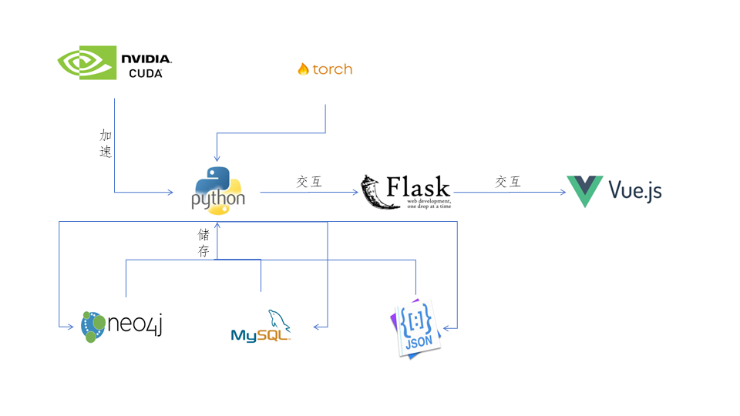

**图2.1 相关系统技术图**

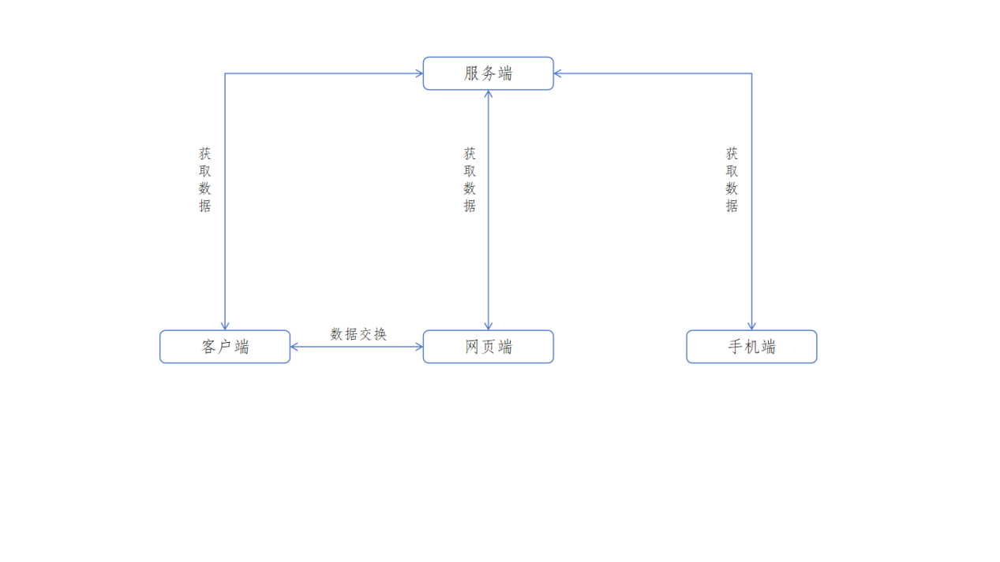

**图2.2 项目架构图**

## 2.3产品描述

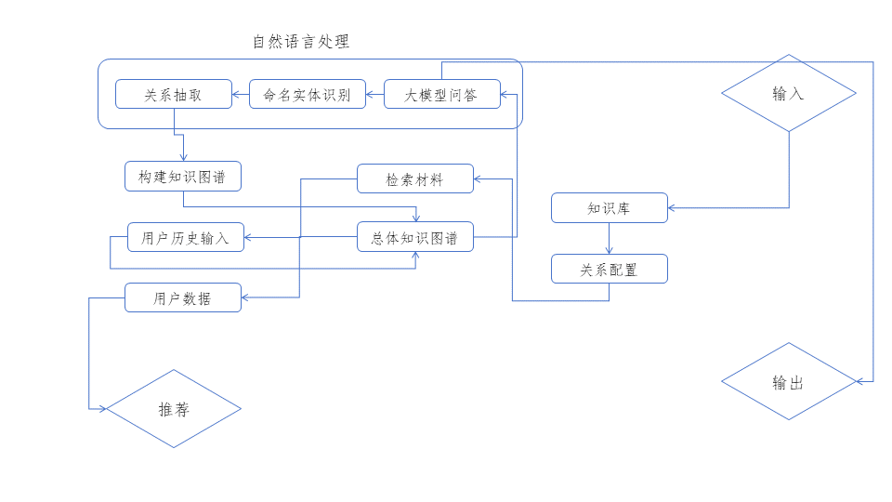

**图2.3.1 查询检索流程图**

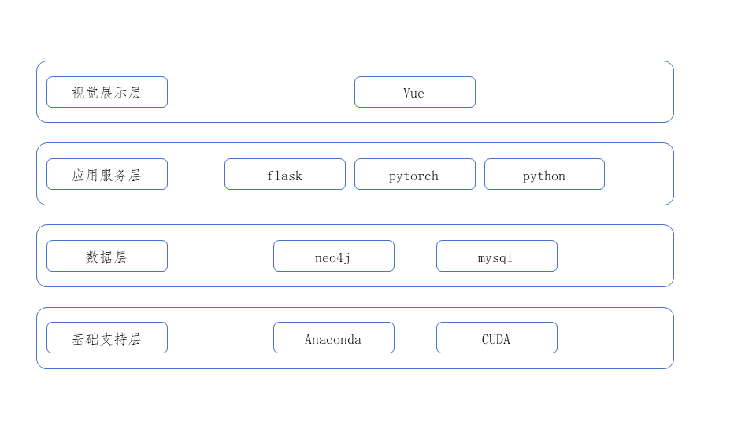

**图2.3.2 软件系统架构图**

## 2.4产品创新

1.**个性化知识图谱定义**。我们对于问答系统可以通过相关课程，相关文档以及自己添加相关数据来构建相关的属于自己的知识图谱，知识图谱可以辅助问答以及推荐机制。

2.**更准确大模型问答**。对于问答系统，我们采用了Chatglm模型并进行微调，我们通过gpt-4配合相关数据集进行生成，保证生成的准确性，生成了44W条数据对大模型进行微调，进行黑盒测试使模型做选择题（50%单选题，50%多选题）的分数达到67分，原模型分数为32分（满分100），使模型在相关领域的问答更加准确，对于问答体我们用gpt-4生成了2w数据进行微调，使用回答更贴进专业。

3.**双推荐机制的使用**。对于推荐系统，我们采用了双推荐机制，首先我们对于用户本身提问的数据进行推荐，通过用户的问答以及得到的回答构建相关知识图谱，用户接下来的问题将会和提出的知识图谱以及知识库中获得的知识一并提问，得到相关的答案。同时我们还会对用户数据进行储存，对于有相同问答以及图谱的用户，我们会收集其好评以及差评，通过收集好评差评我们可以记录相关的数据得到更多的推荐。

4.**多方式构建知识图谱**。对于知识图谱，我们设计了多种方式来使用户构建属于自己的知识图谱，比如可以在上课的时候打开软件来进行收听，也可以通过播放网课来进行收听，用户也能使用相关的教材来构建自己的图谱知识。

5.**多种用户端的软件使用**。我们设计了不同用户端的软件，网页端，客户端，手机端，每个端有各自特殊的地方，网页端可以很好的适配学生快速打开，客户端可以方便个性化管理知识图谱，手机端更加简洁方便的查看相关信息。

## 2.5产品优点

1. 灵活构建知识图谱

软件的显著优势之一是允许用户通过相关课程、文档及自定义数据来构建个性化的知识图谱。这种灵活性确保了用户能够根据自己的需求和兴趣，定制专属的知识体系。知识图谱不仅有助于提升问答系统的准确性，还能为推荐机制提供有力的支持，使推荐内容更加精准、贴合用户需求。

2. 高准确度问答系统

问答系统采用了Chatglm模型，并经过大量数据的微调，显著提升了模型在相关领域的问答准确性。通过与gpt-4的配合，软件生成了高达44万条数据用于大模型的微调，使模型在选择题测试中的分数大幅提升，从原模型的32分提升至67分。此外，针对问答体，软件还利用gpt-4生成了2万条数据进行微调，使回答更加专业、贴切。

3. 创新的双推荐机制

推荐系统采用了独特的双推荐机制，充分结合了用户个人数据和群体数据。首先，系统会根据用户自身的提问和回答数据构建知识图谱，从而为用户提供个性化的推荐。其次，系统还会收集和分析具有相似问答及图谱的用户数据，包括其好评和差评，以进一步丰富推荐内容。这种机制不仅考虑了用户的个人喜好，还充分利用了群体智慧，使得推荐结果更加全面、精准。

4. 多样化的知识图谱构建方式

软件为用户提供了多种构建知识图谱的方式，以适应不同场景和需求。用户可以在上课或播放网课的过程中使用软件，将课程内容转化为知识图谱。同时，用户还可以借助相关教材，手动构建和完善自己的知识图谱。这种多样化的构建方式使得用户能够轻松地将学习与知识管理相结合，提升学习效率和质量。

# 项目需求分析及开发思想

## 3.1功能性需求分类

产品所需要的功能应该具有知识图谱构建，问题匹配与答案生成，交互和追问，验证和优化，相关内容推荐等功能。

## 3.2 用户界面需求

|  |  |
| --- | --- |
| **需求** | **达到要求** |
| 用户输入框 | 布局合理，方便用户的输入 |
| 用户登录 | 当用户访问到涉及权限限制相关的内容时，即跳出提醒用户进行登录 |
| 知识图谱概念图 | 动态展示，信息完整，不卡顿 |
| 答案显示 | 响应及时，不出现错误答案。 |
| 知识关系图显示 | 响应及时，节点信息关系正确渲染，以丰富的色调提升直观的效果，能够增加动态效果 |
| 检索结果 | 检索准确，可以抽取相关信息 |
| 问答系统 | 相关问答准确，可以得到相关信息 |

## 3.3 软硬件环境需求

|  |  |
| --- | --- |
| **需求** | **达到要求** |
| 操作系统 | ubuntu 18.04及以上版本。 |
| Python | Python3.6及其以上版本。 |
| Java | jdk1.8 |
| 显卡 | GeForce GTX 4090 Ti |
| 内存 | 32GB以上 |
| CPU | 无 |

## 3.4 软件质量需求

|  |  |
| --- | --- |
| **需求** | **达到要求** |
| 正确性 | 对该领域下测试问题准确率应达到82% |
| 健壮性 | 对错误的输入、不合法的输入能避免返回错误答案 |
| 易用性 | 界面对用户友好，操作简单 |
| 清晰性 | 功能模块清晰无歧义 |
| 安全性 | 提供权限验证模块，限制用户功能 |
| 兼容性 | 支持市场上常用的浏览器 |
| 可扩展性 | 支持对问答算法对持续优化，并能够扩展系统功能 |

## 3.5知识图谱构建

对教材相关的多元数据进行分析整理，然后采用智能化方法对采集到的数据进行三元组抽取，构建知识图谱。我们可以自己进行知识图谱的构建，我们设置了以下几种构建知识图谱的方式。

1. 通过语音识别对课程进行实时抽取构建，我们可以对上课时老师讲课进行知识图谱构建，也可以通过对电脑内的课程进行语音识别抽取从而构建图谱。
2. 通过教材，对相关教材进行知识图谱的抽取，通过命名实体识别以及关系抽取构建知识图谱。
3. 通过手动添加构建相关知识图谱，或者补充以有知识图谱。

## 3.6系统推荐构建

我们构建推荐系统分为三个方式，通过两个方式对用户进行推荐分析，通过协同过滤算法，以及用户本身问题以及选择构建的知识图谱进行问答。

1. 通过不同用户行为对用户进行相关的推荐。
2. 通过用户本身的问题对用户进行推荐。
3. 通过构建的知识图谱对书籍进行相关的推荐。

## 3.7智能推理问答具体功能

我们采用rag配合知识图谱配合大模型构建推理问答系统，我们通过构建了相关的数据库采用sentence_transformers通过faiss进行相似度搜索得到相关的答案，同时通过相关的知识图谱对问题相关知识进行查找，最后放入大模型进行微调询问。

1. 我们采用相关知识利用知识图谱以及数据库进行问答。
2. 通过44w相关数据对大模型进行微调，通过微调得到相关的答案。
3. 我们选择2w相关的问答知识对数据进行微调得到相关的模型。

## 3.8知识图谱数据管理具体功能

我们采用了Mysql以及Neo4j数据库进行双管理数据，通过Mysql对用户数据进行处理同时采用Neo4j对节点数据进行保存。

## 3.9系统服务接口

我们前后端连接采用flask进行前后端交互，前端采用Vue进行编写，后端使用python进行前后端交互。

# 设计概述及设计方案

## 4.1设计概述

## 4.1.1登录界面

1. 用户名输入框：输入相关用户名。

（2）密码输入框：输入相关密码。

（3）登录按钮：点击登录。

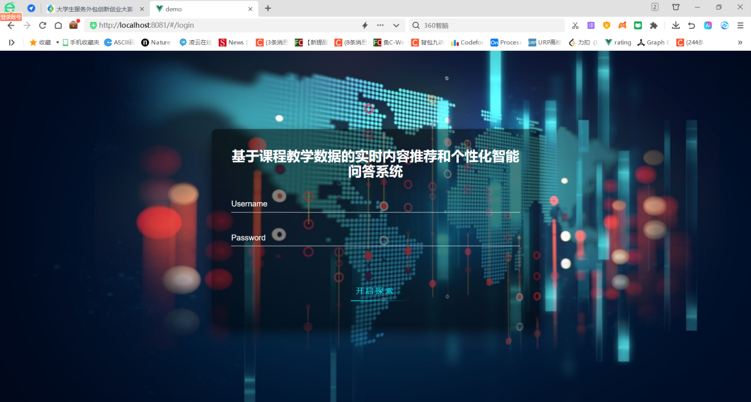

**图4.1 登录界面画面**

### 我们可以输入相关密码进入系统。

进入系统后我们可以看到以下界面。

## 4.1.2课程内容推荐

（1）推荐内容搜索：搜索相关推荐内容。

（2）推荐内容：点击进行相关推荐内容网页。

（3）相关名词解释：解释相关的百度名词。

（4）推荐图片：推荐出相关的图片进行显示。

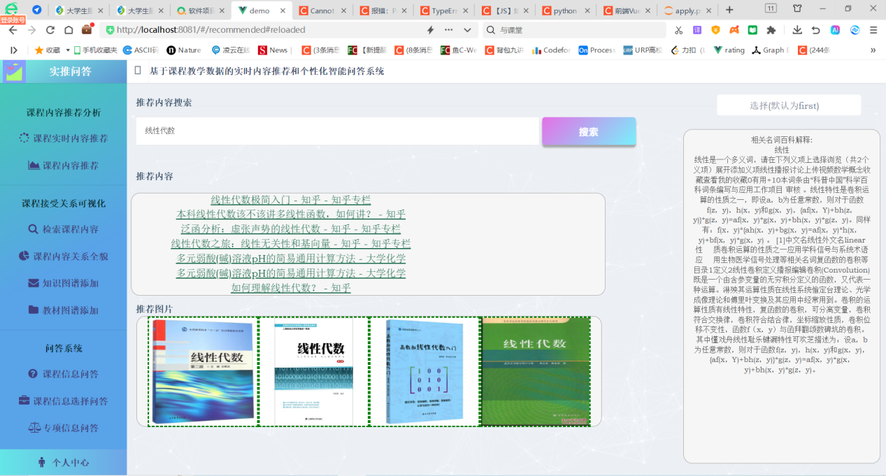

**图4.2 课程内容推荐画面**

### 课程内容推荐顶端为搜索框，用户在搜索框中输入关键词并点击检索按钮后，系统会识别用户检索请求中的专业概念，映射到知识图谱的结构中，给出可视化的知识结构与实体信息，减少知识的孤立性，结果更直观。

## 4.1.3课程内容实时推荐

（1）录制电脑内声音：对电脑内声音进行录制并进行知识图谱分析。

（2）录制电脑外声音：对电脑外声音进行录制并进行知识图谱分析。

（3）识别语音：对相关语句进行识别。

（4）相关内容推荐分析：通过各种方法对项目进行分析。

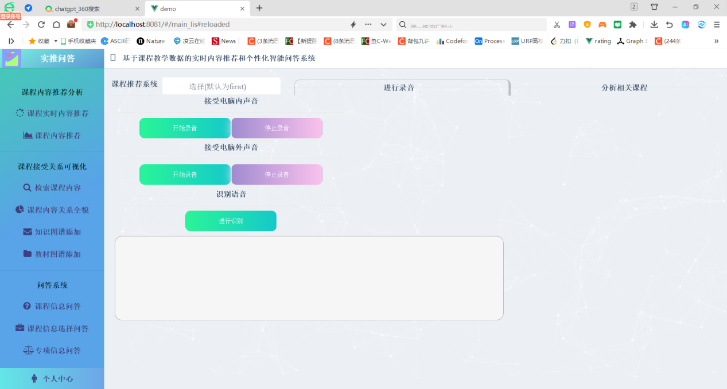

**图4.3 课程实时内容推荐画面**

课程实时内容推荐画面通过播放相应的课程，来构建相应的知识图谱，通过openai开源Whisper来对课程进行识别，通过对语句进行命名实体识别以及关系抽取来详细构建知识图谱。同时对相关的内容进行推荐，用户可以直接点击连接得到相关的网页来查看推荐内容。推荐算法根据所录制的课程有关，通过识别语音以及归纳出的知识图谱来对进行识别。

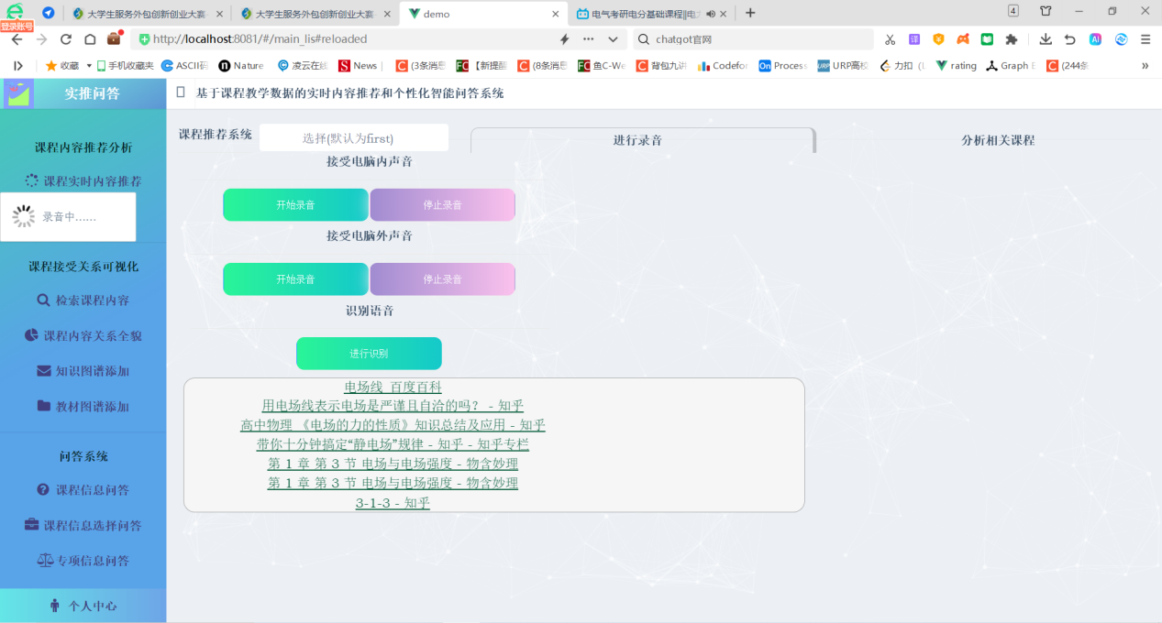

**图4.4 课程内容推荐录制画面**

课程开始录制时会有录音显示方便观看。

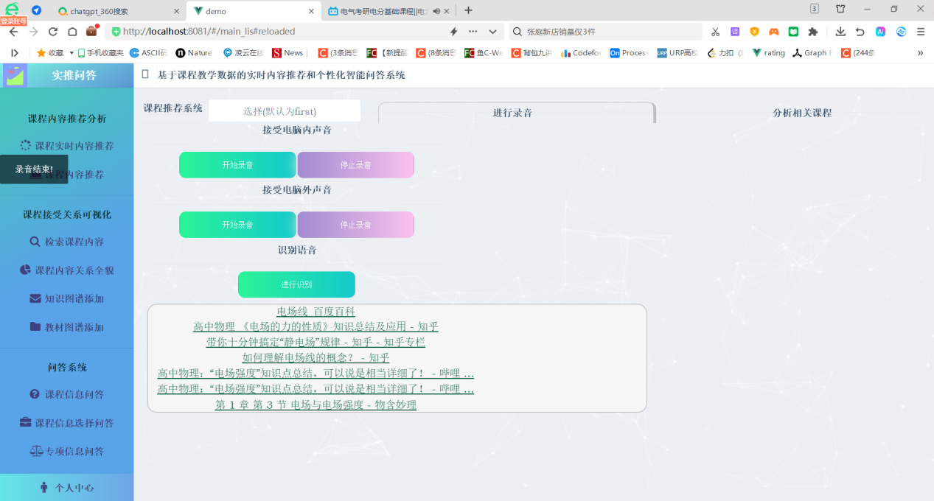

**图4.5 课程内容推荐停止录制画面**

课程结束录制时也会有相应的提醒，来提示录制结束。

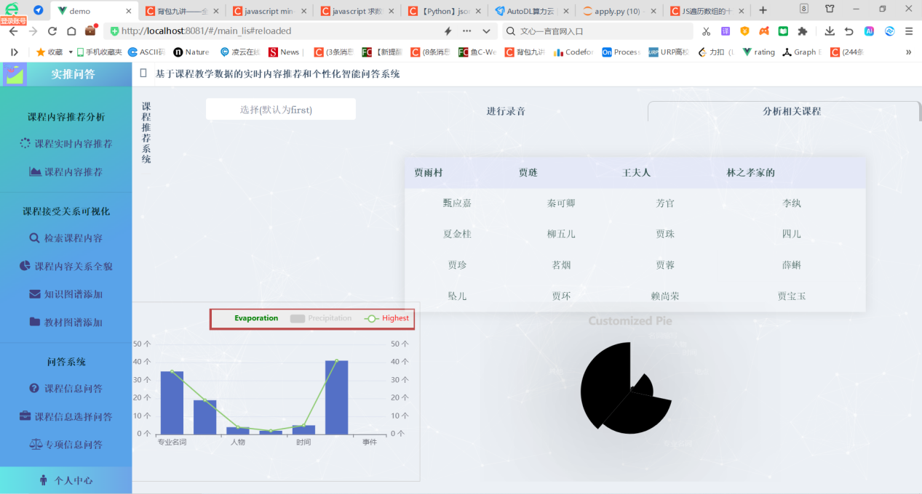

**图4.6 课程内容推荐画面**

课程录制过程中也可以查看一些数据分析，可以通过这些分析更加直观的，分析课程数据。

## 4.1.4检索内容

（1）知识图谱搜索框：搜索知识图谱中的相关内容。

（2）知识图谱：查看知识图谱。

（3）切换选项：切换不同知识图谱。

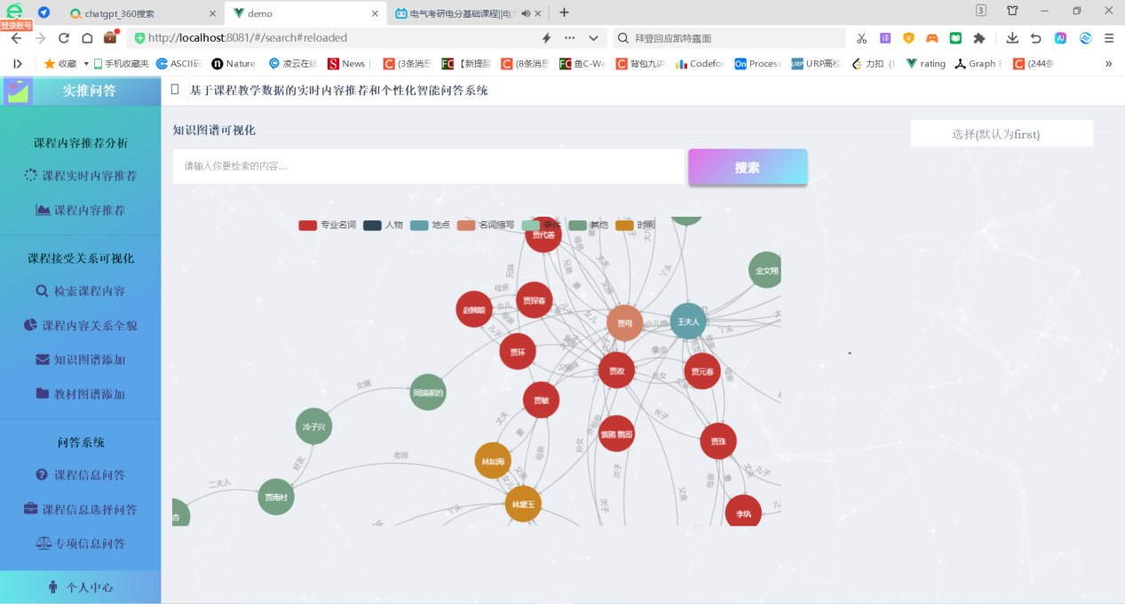

**图4.7 检索内容画面**

制作结束的图谱可以在这里进行查找，通过查找数据可以更直观的看到相关的关系。

## 4.1.5课程内容关系全貌

（1）知识图谱：查看知识图谱。

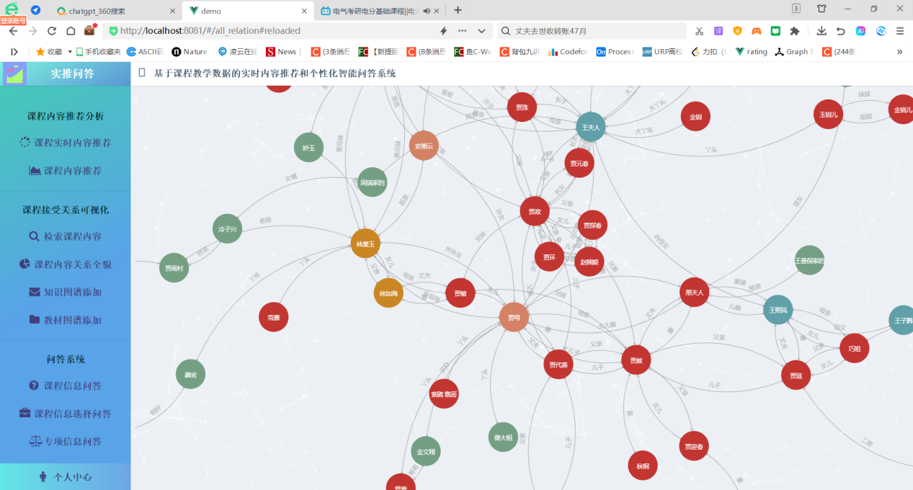

**图4.9 课程内容关系全貌画面**

该界面可以查看关系全貌，可以看相关的知识图谱。

## 4.1.6教材知识图谱添加

（1）输入相关句子提取：输入句子得到相关的实体。

（2）关系抽取：输入得到相关的关系。

（3）添加相关节点：输入相关节点添加到知识图谱。

（4）知识图谱：查看知识图谱。

（5）切换选项：切换不同知识图谱。

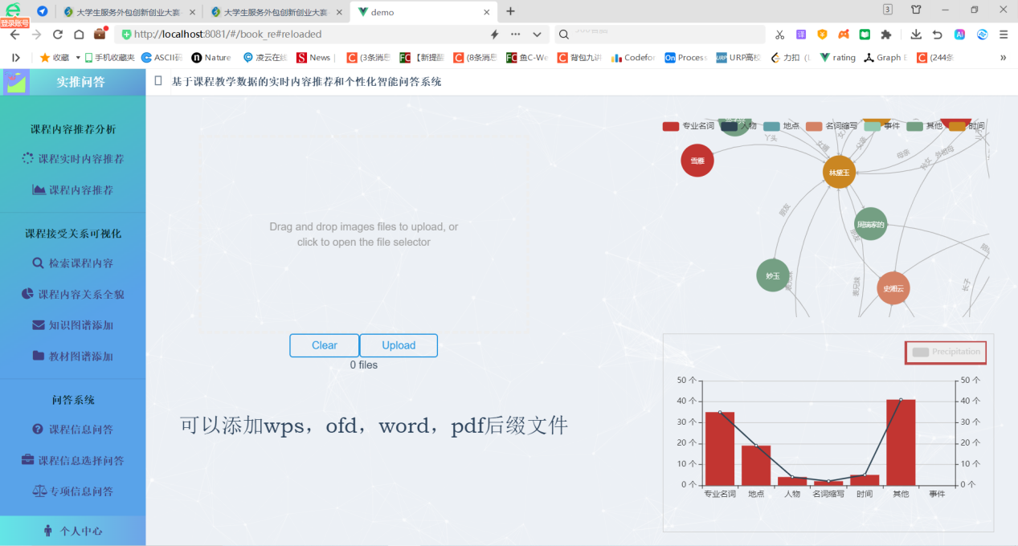

**图4.10 教材图谱添加画面**

该界面可以通过教材添加相关的知识图谱，通过识别教材中的语句俩构建相关的知识图谱。

## 4.1.7 知识图谱添加

（1）输入相关句子提取：输入句子得到相关的实体。

（2）关系抽取：输入得到相关的关系。

（3）添加相关节点：输入相关节点添加到知识图谱。

（4）知识图谱：查看知识图谱。

（5）切换选项：切换不同知识图谱。

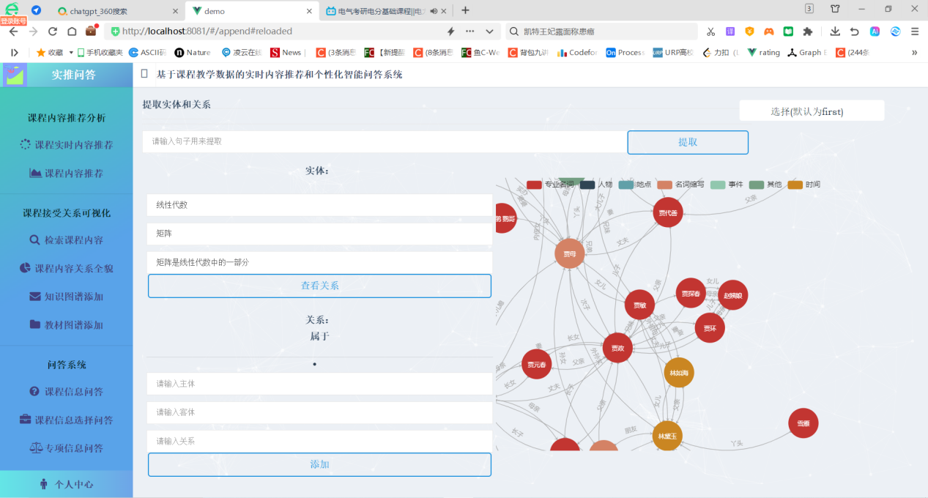

**图4.8 知识图谱添加画面**

知识图谱添加，可以使用相关的命名实体识别以及关系抽取界面，同时也可以自己添加构成相关界面。

## 4.1.8课程信息问答

（1）问答输入框：问答输入语句得到答案。

（2）提取知识图谱：提取相关知识图谱。

（3）推荐内容：进行相关的内容推荐。

（4）切换选项：切换不同知识图谱。

（5）相关百科知识：介绍相关百科知识。

（6）选择相关知识图谱：相关知识图谱选择，对相关的问答产生相应影响。

（7）总共知识图谱：查看总共的知识图谱。

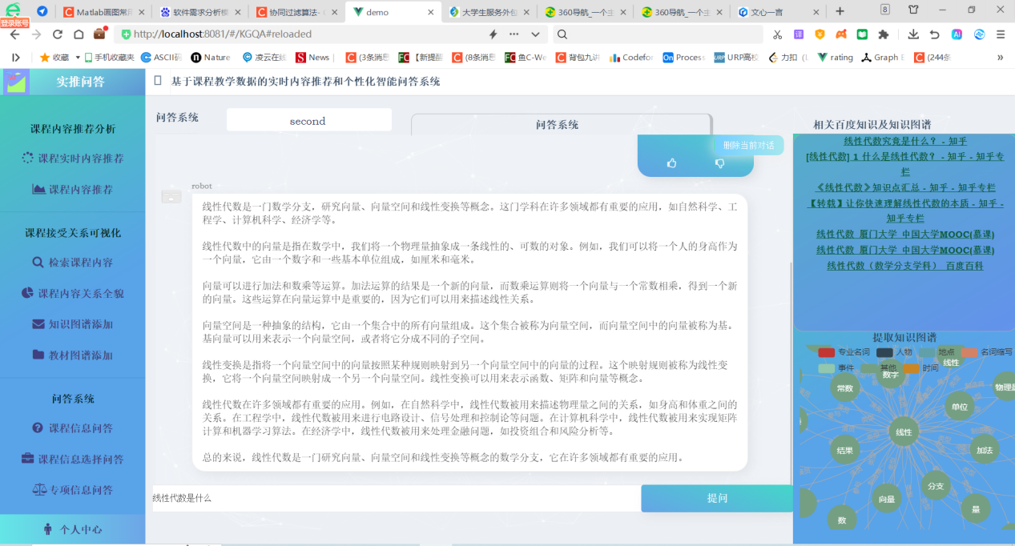

**图4.11 课程信息问答画面**

课程信息问答分为三个大方向问答，课程信息问答，通过rag配合知识图谱对，问题进行回答，同时还会在问题上进行进一步知识图谱的提取，提取出的图谱可以影响下一段的问答，从而使用问答更加精准。

## 4.1.9客户端设计方案

客户端使用的时候我们运行python文件（gui.py）即可运行，同时我们也将其打包，可以自己点击运行。

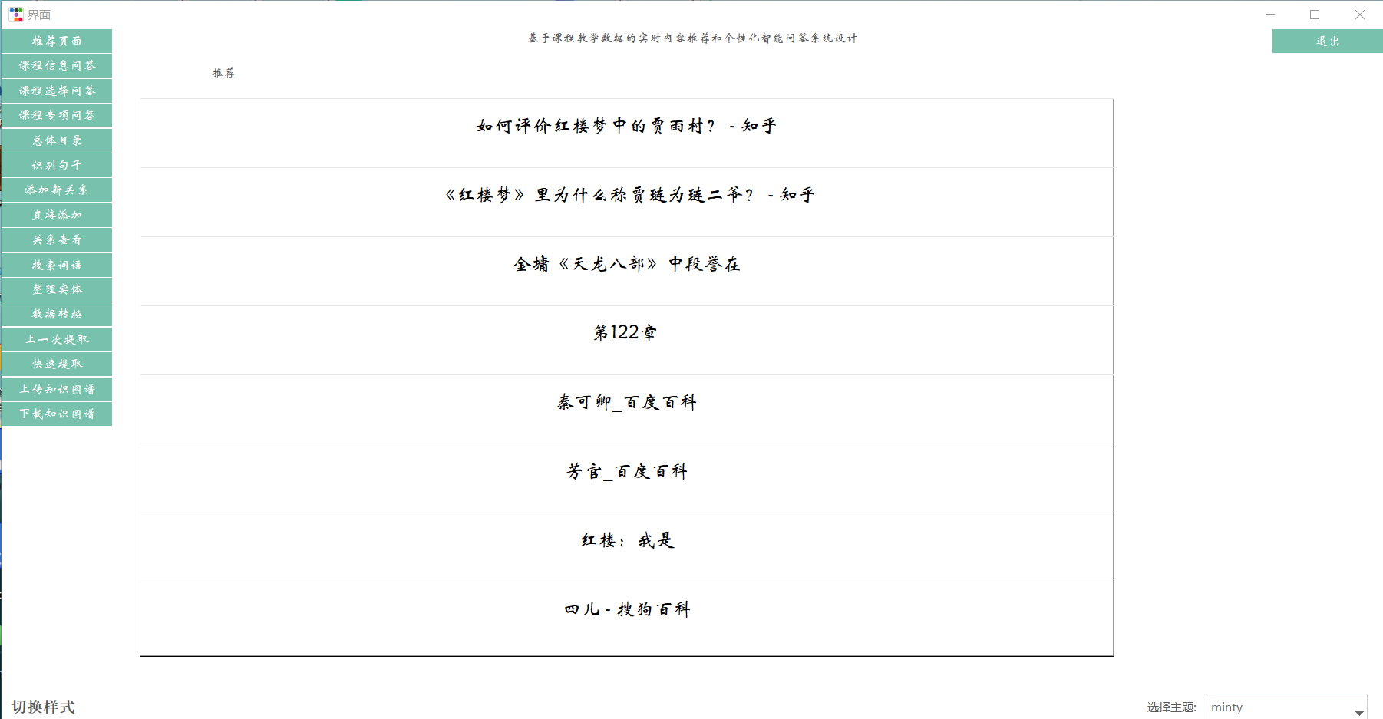

**图6.1 客户端推荐画面**

点击会进行相关的推荐，可以通过点击相关文字跳转到相关网页。

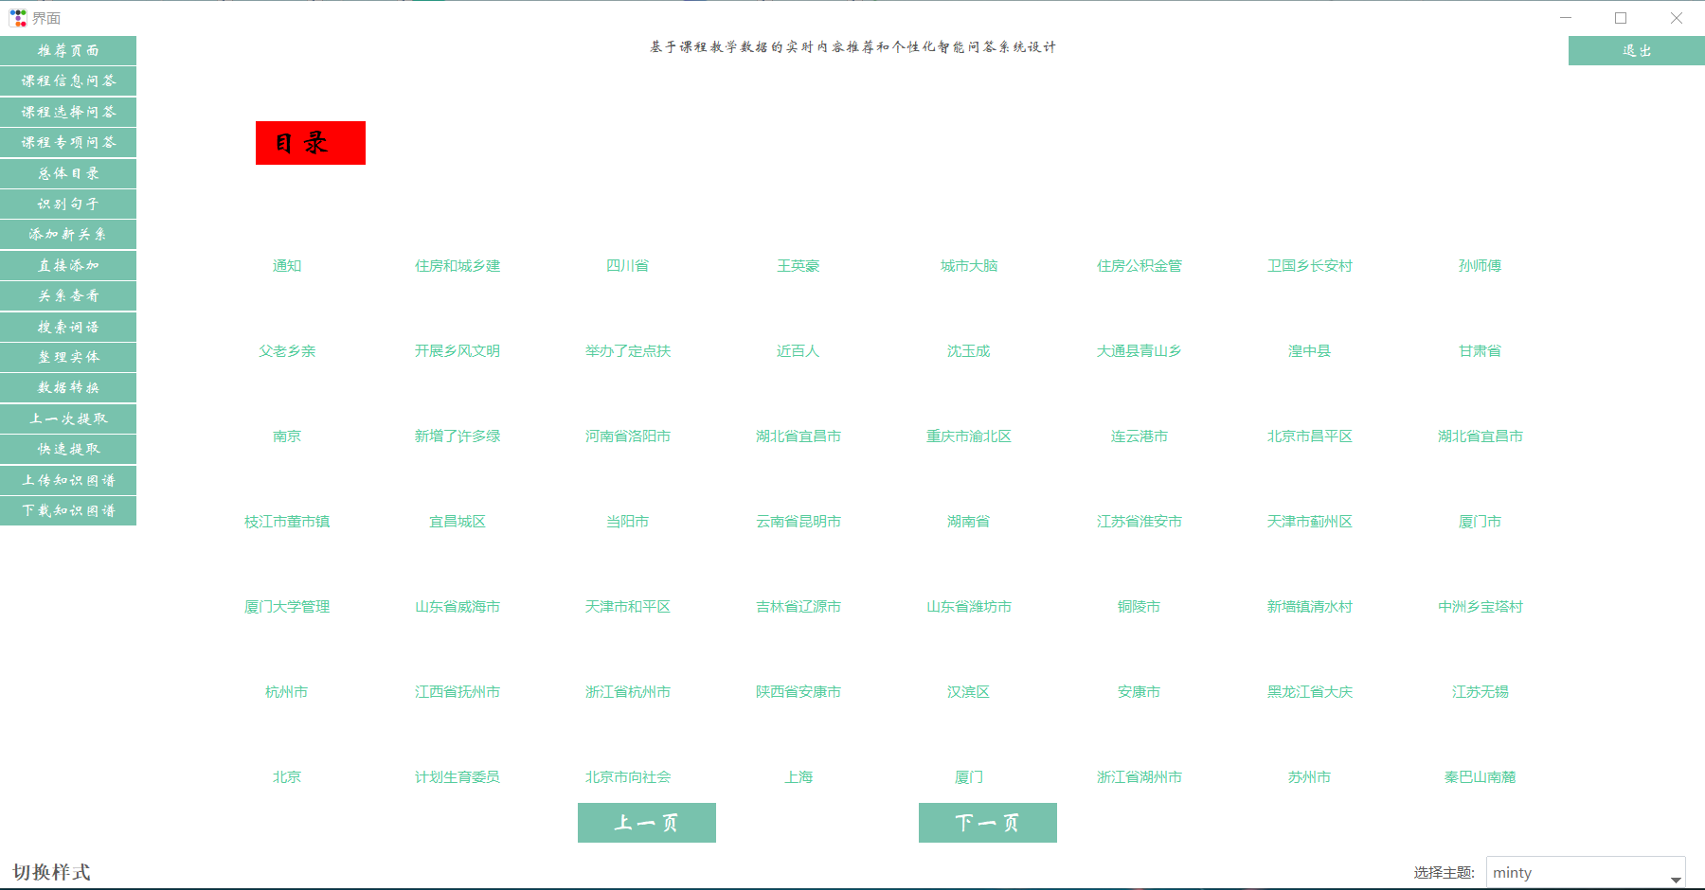

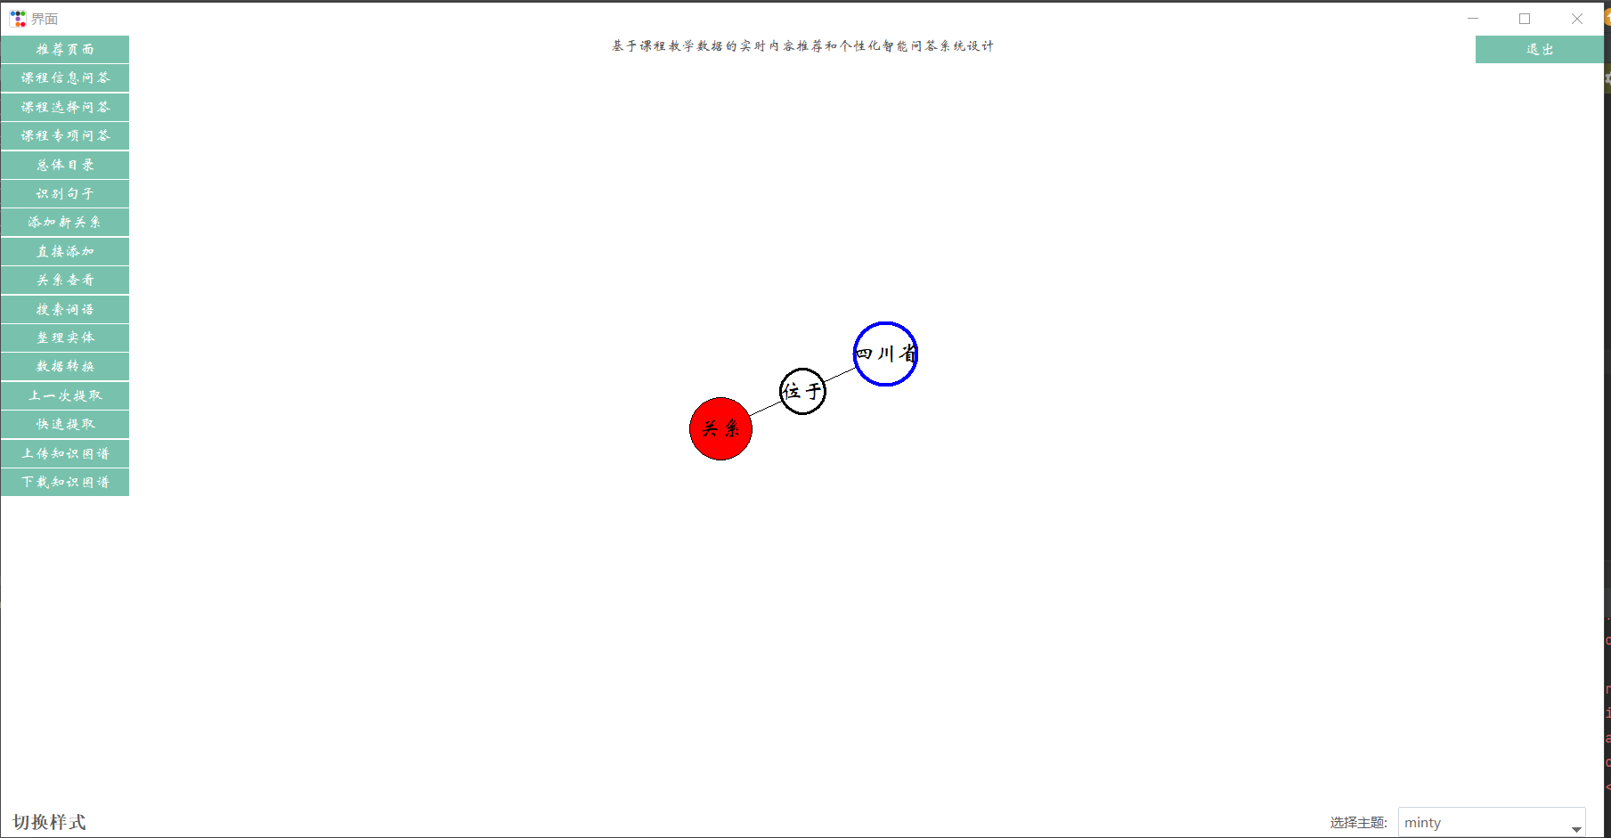

**图6.2 知识图谱画面**

该页面可以查看相关的知识图谱，通过该页面可以点击查看相关的知识图谱。

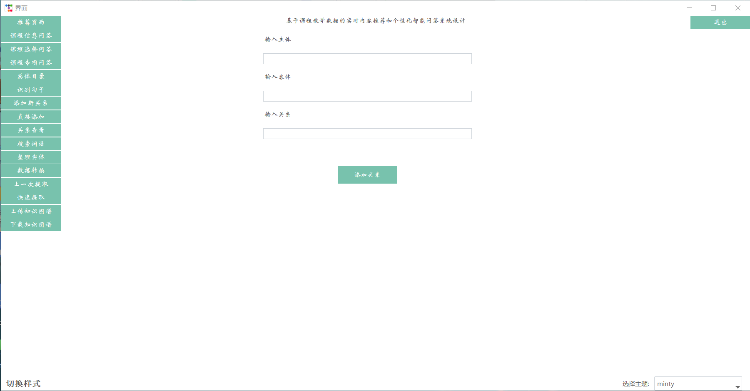

**图6.3 知识图谱添加画面**

该页面可以进行相关的知识图谱添加，添加相关的图谱数据。

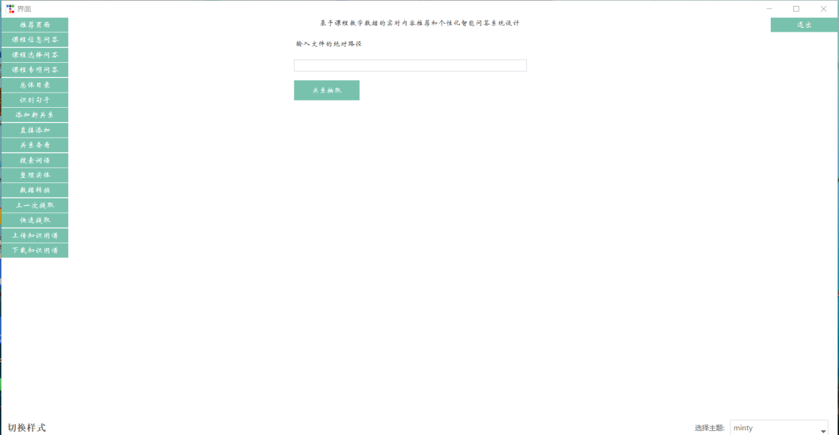

**图6.4 教材提取画面**

该页面可以输入本地的教材来提取相关的知识图谱。

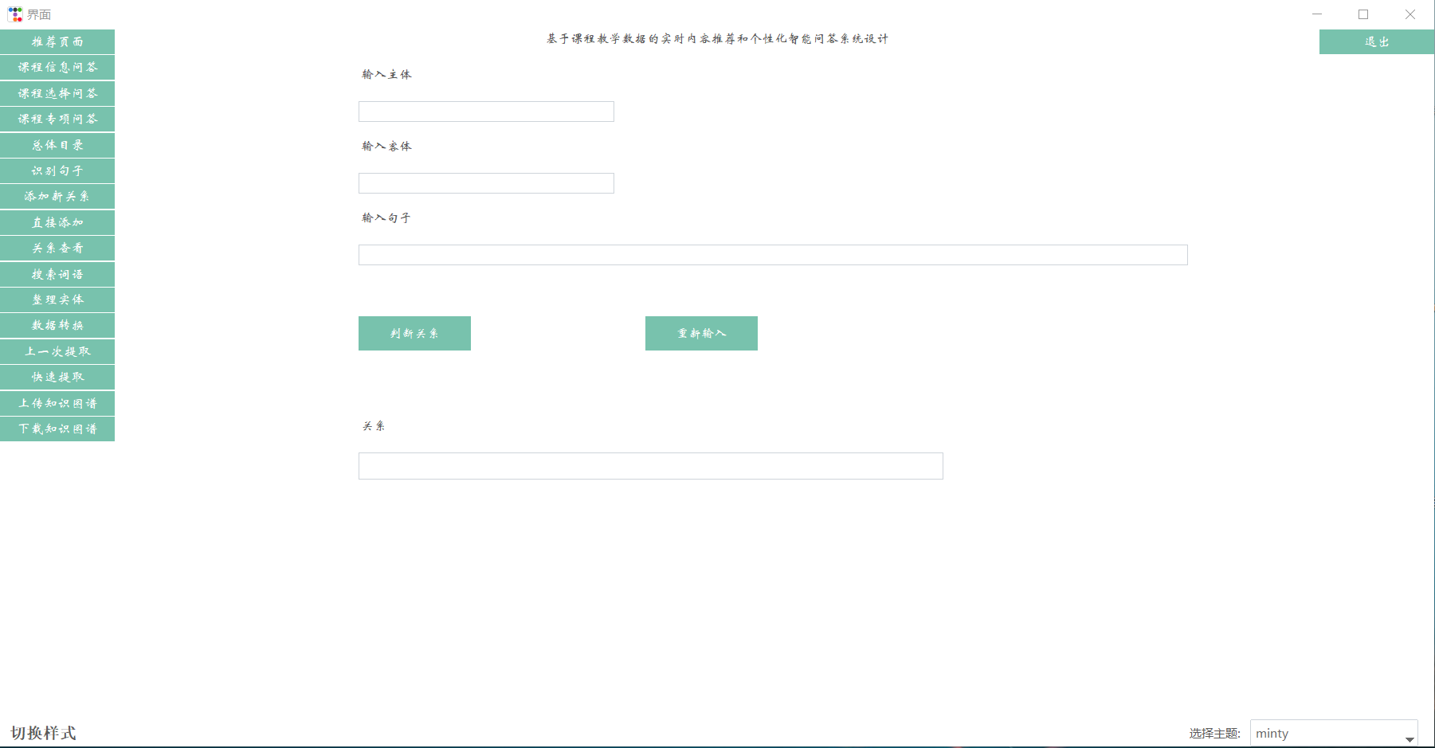

**图6.5 查看关系画面**

该页面可以数入相关的数据来查看相关的关系。

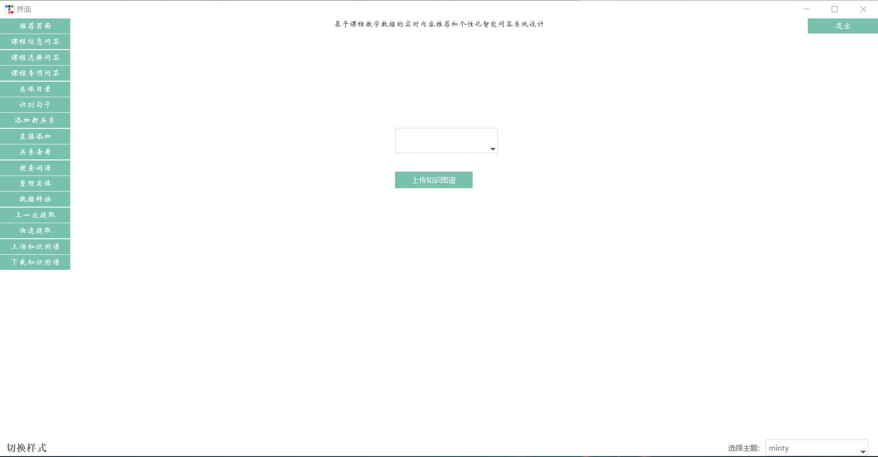

**图6.6 知识图谱上传画面**

该页面可以上传相关的知识图谱，下载到本地。

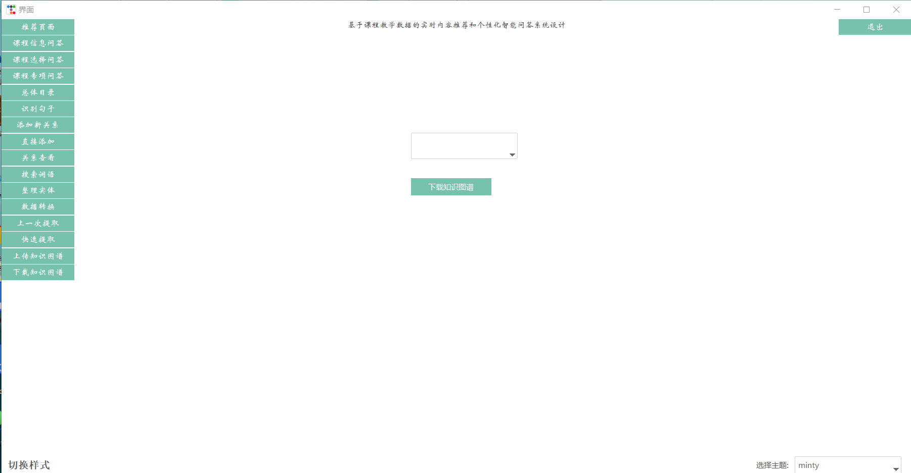

**图6.7 知识图谱下载画面**

该页面可以下载到相关的知识图谱到本地，需要运行后端。

## 4.1.10手机端设计方案

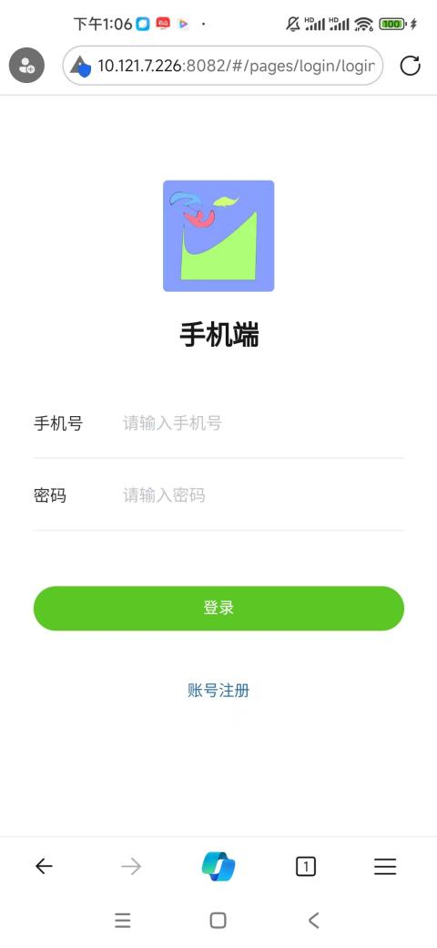

**图7.1 手机登录画面**

该页面为手机登录界面，输入相关的手机号以及密码登录。

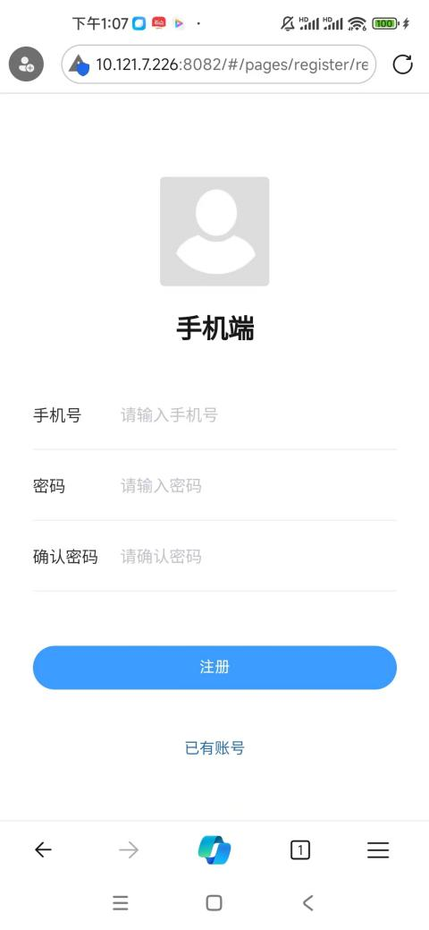

**图7.2 注册信息画面**

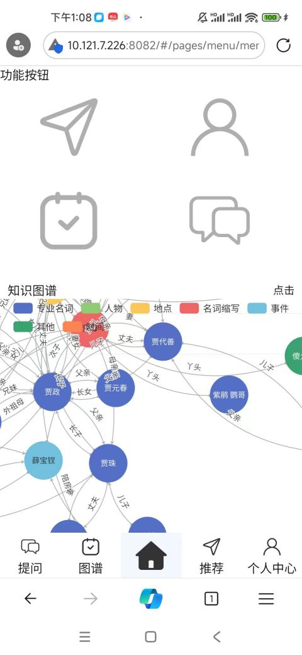

**图7.3 手机端首页画面**

该页面为手机登录主页，登录后为该页面。

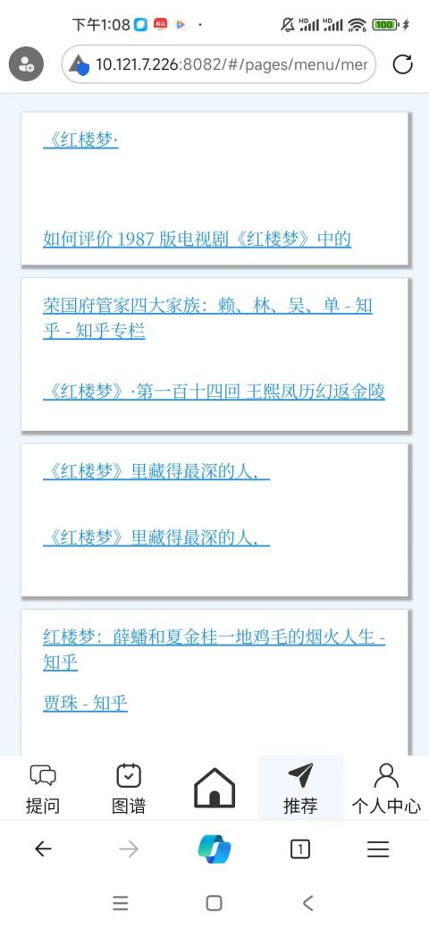

**图7.4 手机端推荐画面**

该页面可以查看相关的推荐界面，点击会跳转相关的推荐。

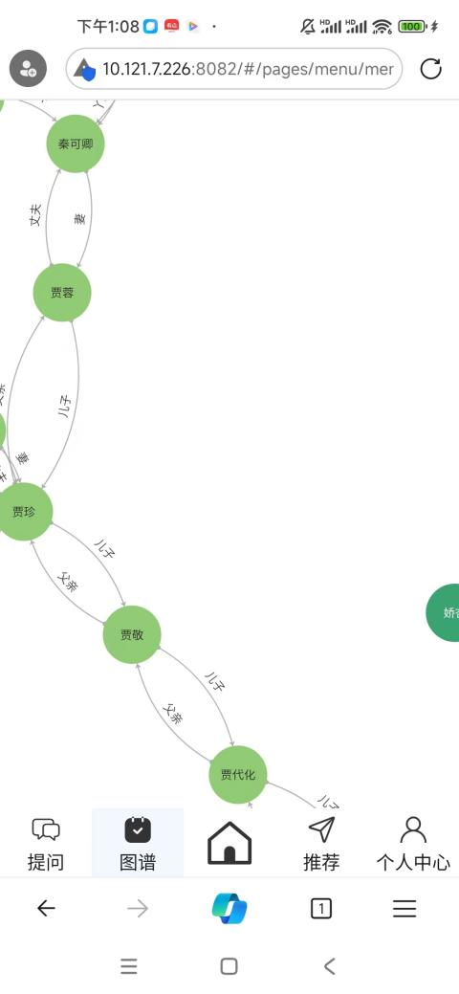

**图7.5 查看知识图谱画面**

该页面可以查看对应的知识图谱，更好的理解知识图谱内容。

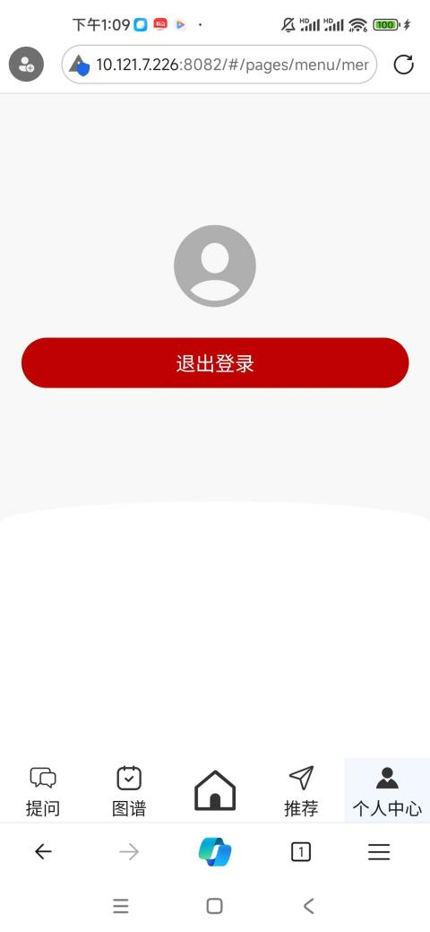

**图7.6 退出登录画面**

该页面点击后可以退出登录，进入登录见面。

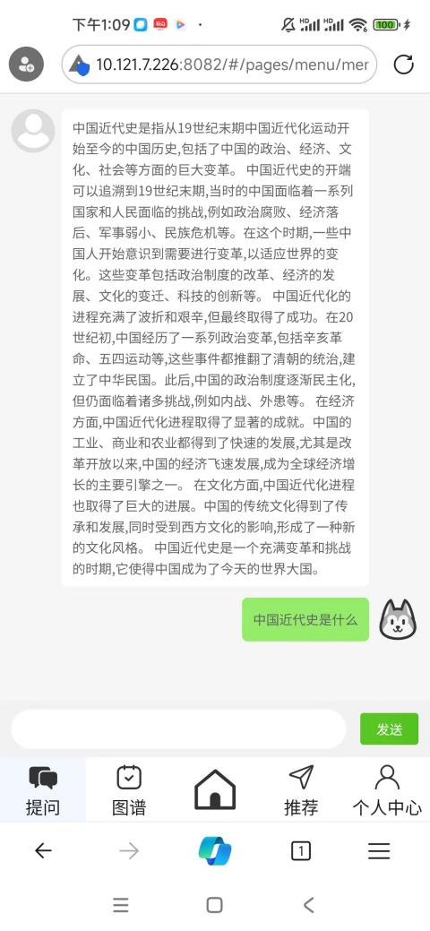

**图7.7 手机端问答画面**

该页面可以在手机上进行相关的问答，但是需要连接相关的内网。

## 4.2设计方案

## 4.2.1前端设计方案

对于前端我们分为功能设计，用户界面设计，以及交互设计。

## 4.2.1.1功能设计

对于功能我们先对所需功能进行分析，我们需要对相关问答进行实时推荐以及对相应的问题进行回答，为了更好的用户体验我们设立了自建知识图谱用来更好的进行相关问答以及内容推荐，让用户拥有个性化的选择。所以我们对于功能分为三个方面，**知识图谱构建，问答系统构建，推荐系统构建。**

对于相应的功能我们也应该设置相对的前端进行搭配。

知识图谱我们采用neo4j自带的节点信息放置在前端上。

问答系统我们建立相关的聊天室来进行相关的大模型问答。

推荐系统我们设置了相关的推荐位置专门来进行推荐。

## 4.2.1.2用户界面设计

对于用户界面设计，我们先保证了用户的基础功能然后在这基础上进行美化，首先我们先建立了登录界面,然后分别建立了课程内容推荐，课程实时内容推荐,检索内容,知识图谱添加,课程内容关系全貌,教材图谱添加,课程信息问答等页面让用户有更好体验。

## 4.2.1.3交互设计

对于用户界面交互，我们采用了前后端分离的方法进行交互处理，通过网页来对前后端进行传输，交互数据主要有输入句子内容，输入节点内容，输入教材等知识数据，

## 4.2.2后端设计方案

对于后端我们分为三个部分进行设计，问答系统设计，推荐系统设计，知识图谱设计

## 4.2.2.1问答系统设计

**问答系统构建**：我们采用了Chatglm大模型作为问答系统的模型，通过使用44w条gpt-4生成的选择数据以及2w生成的问答数据对大模型进行微调，来使问答更加准确，同时为了个性化，用户可以根据自建的知识图谱来提示大模型的回答的质量。

## 4.2.2.2推荐系统设计

**推荐系统构建**：对于推荐系统采用了双推荐的方案，通过用户行为进行协调推荐过滤，以及通过用户本身的行为构建知识图谱进行推荐。

## 4.2.2.3知识图谱设计

**知识图谱构建**：对于知识图谱的构建，软件给予了更高的自由度，可以自己构建相关的知识图谱来对问答以及推荐产生相关的影响。

## 4.2.3数据库设计方案

对于数据库我们分为两个部分分别为neo4j部分数据库，以及mysql部分数据库

## 4.2.3.1 neo4j数据库

对于Neo4j数据库,我们主要是用来储存相关的图谱节点，用来储存相关的知识图谱等数据。

## 4.2.3.2 mysql数据库

对于Mysql数据库,我们用来储存用户信息等资料，用来进行相关的推荐。

## 4.2.4客户端设计方案

客户端我们使用了tkinter进行界面的设计，我们主要是详细了客户端中知识图谱的部分，使系统中的知识图谱可以更好的可视化，同时也可以更好的使用。

## 4.2.5手机端设计方案

手机端我们使用uni-app进行开发，使用了HBuilderX来对手机端进行开发，同时手机端设置的有课程信息问答，知识图谱查看，课程信息推荐等模块进行使用。

# 相关技术参数以及指标

## 5.1主要技术

1.Flask

Flask是一个轻量级的可定制框架，使用Python语言编写，较其他同类型框架更为灵活、轻便、安全且容易上手。它可以很好地结合MVC模式进行开发，开发人员分工合作，小型团队在短时间内就可以完成功能丰富的中小型网站或Web服务的实现。另外，Flask还有很强的定制性，用户可以根据自己的需求来添加相应的功能，在保持核心功能简单的同时实现功能的丰富与扩展，其强大的插件库可以让用户实现个性化的网站定制，开发出功能强大的网站。Flask采用Python编程语言来实现相关功能。它被称为微框架(microframework)，主要特征是核心构成比较简单，但具有很强的扩展性和兼容性，程序员可以使用Python语言快速实现一个网站或Web服务。一般情况下，它不会指定数据库和模板引擎等对象，用户可以根据需要自己选择各种数据库。Flask自身不会提供表单验证功能，在项目实施过程中可以自由配置，从而为应用程序开发提供数据库抽象层基础组件，支持进行表单数据合法性验证、文件上传处理、用户身份认证和数据库集成等功能。Flask主要包括Werkzeug和Jinja2两个核心函数库，它们分别负责业务处理和安全方面的功能，这些基础函数为web项目开发过程提供了丰富的基础组件。

2.Neo4j

Neo4j是一个高性能的,NOSQL图形数据库，它将结构化数据存储在网络上而不是表中。它是一个嵌入式的、基于磁盘的、具备完全的事务特性的Java持久化引擎，但是它将结构化数据存储在网络(从数学角度叫做图)上而不是表中。Neo4j也可以被看作是一个高性能的图引擎，该引擎具有成熟数据库的所有特性。程序员工作在一个面向对象的、灵活的网络结构下而不是严格、静态的表中——但是他们可以享受到具备完全的事务特性、企业级的数据库的所有好处，并因其嵌入式、高性能、轻量级等优势，越来越受到关注。

3.MySQL

MySQL是一个开源的关系型数据库管理系统，由瑞典MySQL AB公司1995年开发，迅速成为最流行的开源关系型数据库管理系统。在 WEB 应用方面 MySQL 是最好的 RDBMS(Relational Database Management System：关系数据库管理系统)应用软件之一。

2008被Sun公司10亿美金收购，2009年Sun被Oracle收购。MariaDB应运而生。(MySQL的创造者担心MysQL有闭源的风险，因此创建了MySQL的分支项目MariaDB)

MySQL6.x版本之后分为社区版和商业版（付费，功能更强大）。

MySQL是一种关联数据库管理系统，将数据保存在不同的表中，而不是将所有数据放在一个大仓库内，这样就增加了速度并提高了灵活性。

MySQL是可以定制的，采用了GPL（GNU General Public License）协议，你可以修改源码来开发自己的MySQL系统。

MySQL支持大型的数据库，可以处理拥有上千万条记录的大型数据库。支持5000万条记录的数据仓库，32位系统表文件最大可支持4GB，64位系统支持最大的表文件为8TB。MySQL使用标准的SQL数据语言形式。MySQL 可以运行于多个系统上，并且支持多种语言。这些编程语言包括 C、C++、Python、Java、Perl、PHP、Eiffel、Ruby 和 Tcl 等。

4.Pytorch  
 Pytorch是torch的python版本，是由Facebook开源的神经网络框架，专门针对 GPU 加速的深度神经网络（DNN）编程。Torch 是一个经典的对多维矩阵数据进行操作的张量（tensor）库，在机器学习和其他数学密集型应用有广泛应用。Pytorch的计算图是动态的，可以根据计算需要实时改变计算图。作为经典机器学习库 Torch 的端口，PyTorch 为 Python 语言使用者提供了舒适的写代码选择。

5.Chatglm

ChatGLM-6B 是一个开源的、支持中英双语的对话[语言模型](https://so.csdn.net/so/search?q=%E8%AF%AD%E8%A8%80%E6%A8%A1%E5%9E%8B&spm=1001.2101.3001.7020" \t "https://blog.csdn.net/qq_41771998/article/details/_blank)，基于 [General Language Model (GLM)](https://github.com/THUDM/GLM" \o "General Language Model (GLM)) 架构，具有 62 亿参数。结合[模型量化](https://so.csdn.net/so/search?q=%E6%A8%A1%E5%9E%8B%E9%87%8F%E5%8C%96&spm=1001.2101.3001.7020" \t "https://blog.csdn.net/qq_41771998/article/details/_blank)技术，用户可以在消费级的显卡上进行本地部署（INT4 量化级别下最低只需 6GB 显存）。 ChatGLM-6B 使用了和 ChatGPT 相似的技术，针对中文问答和对话进行了优化。

1. Tkinter

Tkinter是Python的标准GUI（图形用户界面）库，它是对TCL/TK工具包的一种Python接口封装。作为Python自带的标准库，Tkinter无需另行安装，并且支持跨平台运行，不仅可以在Windows平台上运行，还支持在Linux和Mac平台上运行。

Tkinter的主要作用是让开发者能够轻松地创建用户友好的GUI应用程序。它提供了一组用于创建窗口、按钮、标签、文本框等GUI组件的类和方法，以及布局管理器（如pack、grid、place），用于设计和排列这些组件。开发者可以使用Tkinter轻松地创建窗口、对话框、菜单等各种GUI元素，并为它们添加交互和功能。

此外，Tkinter还提供了一些其他功能，如绘图（通过Canvas类可以在窗口上绘制图形、文本和图像）、文件对话框（如askopenfilename、asksaveasfilename等，可以方便地选择文件和保存文件）、消息对话框（如showinfo、showwarning、showerror、askquestion、askyesno等，可以方便地显示消息、警告和错误框，并获取用户的选择）以及剪贴板操作等。它还支持事件处理机制，允许开发者通过绑定和处理事件来实现用户与应用程序的交互。

7.Uni-app

Uni-app是一个基于Vue.js的跨平台应用开发框架。它允许开发者使用一套代码来构建iOS、Android、Web（响应式）、以及各种小程序、快应用等多个平台的应用。Uni-app通过独特的基于条件编译的代码生成技术，能够根据应用程序平台的不同，编译出特定的应用程序代码。这样，开发者只需编写一份代码，就能生成多个应用程序，大大提高了开发效率。

此外，Uni-app还提供了丰富的API和插件，以满足不同场景下开发者的需求，如网络请求、地图插件、支付插件等，帮助开发者快速实现特定的功能。总的来说，Uni-app为开发者提供了一个高效、统一的跨平台开发解决方案。

## 5.2前端参数

前端我们采用了Vue来对项目进行处理。对于相关的数据我们有以下界面

|  |  |
| --- | --- |
| **功能** | **相关解释** |
| all_relation.vue | 查看相关的知识图谱信息 |
| append.vue | 可以尝试相关的命名实体识别以及关系抽取，以及自主添加数 |
| book_re.vue | 添加相关的教材，提取相关教材中的数据 |
| DXQA.vue | 可以进行相关的提问通过大模型回答 |
| KGQA.vue | 可以进行相关的提问通过大模型回答 |
| login.vue | 登录界面 |
| main_lis.vue | 通过语音识别以及相关的命名实体识别，关系抽取构建知识图谱 |
| recommended.vue | 可以搜索相关网页以及得到相关的百科知识推荐 |
| search.vue | 查看相关的知识图谱信息 |
| TSQA.vue | 可以进行相关的提问通过大模型回答 |
| user.vue | 用户中心 |

## 5.3接口设计

采用flask对数据进行前后端传输。通过网页进行相互的传输，传递文件时使用的网页的appliciation模式进行传输。

## 5.4后端参数

|  |  |
| --- | --- |
| **功能** | **相关解释** |
| Recognize() | 识别相关的文字 |
| uploads() | 下载相关的教材，通过教材建立图谱 |
| get_datanum() | 获取相关的数据 |
| recommend_kehu() | 客户端获取推荐的数据 |
| get_dataset() | 获得相关的数据库 |
| get_json() | 得到相关的json文件 |
| beginRecorder_out() | 进行语音识别 |
| stopRecorder_out() | 停止语音识别 |
| stopRecorder() | 停止外部语音识别 |
| get_profile() | 得到推荐 |
| KGQA_answer() | 大模型问答 |
| DXQA_answer() | 选择题问答 |
| search_name() | 搜索相关的推荐内容 |
| get_add() | 添加相关的课程节点数据 |
| TSQA_answer() | 大模型专项问答 |
| PHrecommended() | 客户端相关推荐 |
| recommended() | 推荐相关数据 |
| get_relax() | 得到相关的关系 |
| submit_archive() | 提交相关的文件数据 |
| delete_file() | 删除相关对话 |
| KHQA_answer() | 客户端问答 |

## 5.5客户端参数

|  |  |
| --- | --- |
| **功能** | **相关解释** |
| Xiazhai() | 下载相关的图谱 |
| Chuan() | 将相关的数据传上服务器 |
| Swapp() | 整理数据 |
| swap_s() | 整理相关的图谱 |
| Connect() | 保存相关数据 |
| Search() | 搜索相关图谱 |
| relation_rely() | 识别相关的关系 |
| tianjia_d() | 添加相关数据到知识图谱 |
| Panduan() | 查看相关的知识图谱信息 |
| Tianjia() | 添加数据到图谱 |
| que_answer() | 进行相关的问题回答 |
| Recommend() | 进行相关的推荐 |
| Mulu() | 知识图谱目录 |

## 5.6手机端参数

|  |  |
| --- | --- |
| **功能** | **相关解释** |
| Analyze.vue | 查看相关的知识图谱信息 |
| login.vue | 可以尝试相关的命名实体识别以及关系抽取，以及自主添加数 |
| main.vue | 添加相关的教材，提取相关教材中的数据 |
| menu.vue | 可以进行相关的提问通过大模型回答 |
| recommend.vue | 可以进行相关的提问通过大模型回答 |
| message.vue | 登录界面 |
| user.vue | 通过语音识别以及相关的命名实体识别，关系抽取构建知识图谱 |
| user_begin.vue | 可以搜索相关网页以及得到相关的百科知识推荐 |
| register.vue | 用户中心 |

## 5.7数据储存

知识图谱的存储方式呈现多元化，主要可归为两大类：一是以RDF/OWL格式的数据文件为基础，构建关系型数据库进行存储；另一类则是直接利用图数据库进行存储。当前，学界研究的主流倾向于采用图数据库进行知识图谱的存储，这主要得益于图数据库在关系表达上的优势，它提供了完善的图查询语言，并支持各种图挖掘算法。因此，在本项目中，我们选用Neo4j图数据库来存储石油集输钢制管道知识图谱，以充分利用图数据库在关联数据表达、存储和查询方面的特性。同时使用MySQL来对用户数据进行存储。

1.MySQL

MySQL的存储方式主要包括数据在磁盘上的存储形式和使用的存储引擎。

从数据在磁盘上的存储形式来看，MySQL主要采用了行存储和列存储两种方式。行存储是MySQL默认的存储方式，在这种方式中，数据是按行存储在磁盘上的，每一行被存储在一个连续的磁盘块上，包含了此行中所有的列。这种存储方式的优点是易于理解和查询，可以一次性读取一整行的数据。而列存储则是一种将数据按列存储在磁盘上的方式，这种方式在处理大量数据和复杂查询时具有更高的性能优势。

另外，MySQL的存储引擎也是其存储方式的重要组成部分。存储引擎决定了MySQL数据库如何存储、检索和管理数据。MySQL支持多种存储引擎，每种存储引擎都有其独特的特点和适用场景。例如，InnoDB是MySQL的默认存储引擎，它支持事务处理、行级锁定和外键约束，适合需要高并发读写和事务安全的场景。而MyISAM是另一种常用的存储引擎，它不支持事务处理，但查询性能较高，适合只读或大量插入的场景。

除了上述两种常见的存储引擎外，MySQL还支持其他多种存储引擎，如Memory、Federated、Archive等，每种引擎都有其特定的使用场景和优势。在选择存储引擎时，需要根据实际应用的需求和场景进行权衡和选择。

总的来说，MySQL的存储方式既考虑了数据的存储和检索效率，又提供了灵活性和可扩展性，以满足不同应用场景的需求。

2.Neo4j

在构建知识图谱的过程中，我们主要借助owl本体描述语言进行描述。然而，要将知识图谱导入Neo4j图数据库，就必须对原始的owl数据进行解析，并将图谱中的概念、实例、关系等元素以图数据中的数据结构进行表示。具体的构建过程如下：

首先，我们需要明确知识图谱中的信息与Neo4j图数据库的对应关系。在知识图谱建模过程中，核心概念包括“概念（Class）”、“实例（NamedIndividual）”、“属性（DatatypeProperty）”以及“关系（ObjectProperty）”。而在图数据库中，数据模型主要由“节点（Node）”、“属性（Properties）”、“关系（Relationship）”以及“标签（Label）”组成，其中“标签”用于描述“节点”的类型，每个“节点”都拥有“属性”，这些“属性”以键值对的形式表示，而节点与节点之间则通过“关系”进行连接。为了确保Neo4j图数据库能够充分表达知识图谱的信息，我们制定了知识图谱与图数据库数据之间的对应关系表。

接下来，我们通过编写脚本实现数据处理与图数据库的导入。由于owl数据本质上是xml格式数据，因此我们可以采用xml的处理方法来解析owl数据。在脚本中，我们利用xml开源库函数，将owl数据转化为内存中的一系列树形节点。随后，通过查找的方式，我们定位出概念、实例的节点，并提取相应的属性与关系，以一种抽象的中间形式进行保存。最后，我们根据这些数据生成查询语句，并利用py2neo开源库函数，将这些数据导入到Neo4j图数据库中。

## 5.8数据缓存

我们采取neo4j配合mysql进行数据储存，同时用json保存数据。

## 5.9性能要求

在WEB的应用中,易用性非常重要。系统要求在以下方面给予用户良好的体验：

1.使用ajax技术实现简便直观的操作。

2.界面操作设计要体现HTML5风格

系统能在IE 11以上和Chromium为内核的浏览器上正常显示和运行。

## 5.10运行环境

**Linux \ Windows**

**JAVAJDK 1.8+**

**Python 3.8+**

**Neo4j 4.3+**

# 软件安装使用说明

## 6.1软件安装说明

软件安装主要分为安装依赖，以及配置本体。

## 6.2数据库安装

首先我们先配置相关数据库，我们需要的数据库有neo4j图数据库以及mysql数据库，配置neo4j数据库需要配置java环境。

## 6.3基于知识图谱大模型问答系统安装

系统分为两个分别为前端和后端，前端使用的vue，可以通过配置相关vue来进行运行，后端采用的python，可以直接用

## pip install -r requirements.txt

进行依赖的安装，然后就是大模型的配置，我们采用的是chatglm2的大模型来进行配置，方便进行微调。

首先

**git clone https://github.com/THUDM/ChatGLM2-6B**

下拉 chatglm2 模型，转到文件夹

**cd ChatGLM2-6B**

安装依赖包

**pip install -r requirements.txt**

从官网下拉模型

先创建一个 THUDM 文件夹，然后把模型放进去

**cd THUDM**

**apt-get update**

**apt-get install git-lfs**

**git-lfs install**

**git lfs clone <https://huggingface.co/THUDM/chatglm2-6b>**

来对大模型进行配置

## 6.4 大模型问答系统启动

配置完成后我们分别打开相关的系统，对于后端我们采用python apply.py来进行运行。

## 6.5 Web服务启动

web安装完相关的vue系统后，对于前端我们使用npm run serve来进行运行。

## 6.6 项目启动

打开浏览器输入主页网址<http://localhost:8081/>并通过访问参数校验，进入系首页，系统首页画面见图4.1。

# 7.相关技术介绍

## 服务端技术

服务器端主要是使用了python来作为服务器处理数据的构建，同时使用flask来对服务器数据和用户数据进行处理，服务端同时使用了neo4j以及mysql对数据进行保存。

## 7.2用户端技术

用户端我们分为三个部分，网页端使用了Vue来对页面进行构建，客户端我们使用了tkinter来对界面进行设计，手机端我们使用了uni-app来对手机界面进行相关设计。

## 7.3核心算法流程

首先本项目主要的算法分为两个部分，问答系统部分以及推荐系统部分。

推荐系统部分，在推荐系统中，我们使用了两种方式进行推荐，首先我们基于用户行为进行推荐，我们设置用户点击相关网页的时候相关的标签会加20分，若不点击则相关的标签-0.3分，用户的推荐结果与相关标签的分数有关。同时，我们也分析不同用户的行为对于不同用户的若具有相似的点击，我们会对每个不同部分进行推荐。同时，对于推荐系统，我们采用搜索添加的方式，对于推荐系统，我们先根据用户知识图谱以及别的用户数据，在网上进行相关的搜索，然后通过这些数据判断用户的推荐，同时这些新数据也会加入总体进行推荐。

问答系统部分，我们采用了Chatglm大模型进行本地的部署，同时采用了LORA微调，配合着GPT-4生成的44W选择数据以及2W问答数据进行生成，提高了模型的准确性。

## 7.4 核心算法技术

1.LORA微调

LORA微调是一种基于低秩适应（Low-Rank Adaptation）的微调技术，用于大型语言模型（LLMs）。其核心思想是在不显著增加参数数量的情况下，通过在模型中引入低秩矩阵来适应特定的任务或数据集。这种方法允许模型在保持原有预训练知识的同时，快速适应新的任务或领域。

具体来说，LORA微调通过在LLM的权重矩阵上应用分解低秩矩阵，将模型的参数量大幅减少，从而降低计算复杂度和内存需求。在微调过程中，LORA并不是修改全部参数，而是在模型中添加了一小部分可训练参数。这种“外挂”式的修改方式使得梯度下降时只修改新添加的参数，从而起到对原有矩阵改变的作用。

LORA微调的主要用途包括模型微调，使其能够适应特定的下游任务，如文本分类、情感分析、问答系统等。通过LORA微调，可以在不重新训练整个模型的情况下，快速调整模型的行为，从而实现对特定任务的高效适应。

2.rag技术

RAG技术，即检索增强生成（Retrieval Augmented Generation），是一种结合了大型语言模型（LLMs）和检索系统优势的技术，旨在提高生成内容的准确性、相关性和时效性。

在RAG技术中，大型语言模型从某些数据源检索到的信息被用作生成答案的基础。简单来说，RAG是搜索与LLM提示的结合，即在有搜索算法找到的信息作为上下文的情况下，让模型回答提出的查询。查询和检索到的上下文都被注入到发送给LLM的提示中。

相比于仅依赖大型语言模型的生成，RAG技术可以从外部知识库中检索信息，避免了模型的幻觉问题，并提升了对实时性要求较高问题的处理能力。与传统的知识库问答系统相比，RAG技术更加灵活，可以处理非结构化的自然语言文本。

RAG技术并非旨在取代已有的知识库问答系统，而是作为一种补充，强调实时性和准确性，并通过结合生成和检索机制来提升自然语言处理任务的效果。

此外，RAG技术已广泛应用于各种领域，如问答服务、数据聊天应用程序等。随着技术的不断发展，RAG技术将在更多领域发挥其重要作用，为自然语言处理任务提供更高效、更准确的解决方案。

3.bert-bilstm-crf模型

BERT-BiLSTM-CRF模型是一种用于自然语言处理任务的序列标注模型，它结合了BERT（Bidirectional Encoder Representations from Transformers）、BiLSTM（双向长短期记忆网络）和CRF（条件随机场）三个组件。

BERT是一种基于Transformer的预训练语言模型，它通过在大规模语料库上进行无监督预训练，学习到了丰富的语言知识，并能够通过微调任务进行下游任务的训练。

BiLSTM由前向LSTM与后向LSTM组合而成，LSTM模型是在RNN基础上增加了输入门、遗忘门、单元状态和输出门。在网络训练过程中，可通过门结构来添加或移除信息，不同神经网络都可通过单元状态上的门结构来决定去记住或遗忘哪些相关信息。

CRF是一种无向图模型，结合了最大熵模型和隐马尔可夫模型的特点，在分词、词性标注和命名体识别等序列标注任务中取得了很好的效果。

通过结合这三个组件，BERT-BiLSTM-CRF模型能够充分利用BERT的上下文表示能力、BiLSTM的序列建模能力以及CRF的标签序列生成能力，从而在自然语言处理任务中取得更好的性能。

4.相似度搜索

相似度搜索是一种基于数据之间相似度比较的搜索技术，它的核心目标是找到与给定查询最相似的数据项。与传统的基于精确匹配的搜索方法不同，相似度搜索更适用于处理模糊、不精确或复杂的数据，例如文本、图像、音频等。

在相似度搜索中，首先需要定义相似度的度量方式。对于文本数据，常用的相似度度量包括余弦相似度、TF-IDF（词频-逆文档频率）等；对于图像数据，可以使用基于像素的相似度、特征向量之间的相似度等方法。

在进行相似度搜索时，系统会将查询与数据库中的每个数据项进行相似度计算，并按照相似度从高到低排序返回结果。这样，用户就可以获得与查询最相关、最相似的数据项列表。

相似度搜索在多个领域都有广泛的应用，例如信息检索、推荐系统、自然语言处理、生物信息学等。通过相似度搜索，用户可以更快速、更准确地找到所需的信息，提高工作效率和用户体验。

需要注意的是，相似度搜索的性能和准确性受到多种因素的影响，包括相似度度量方式的选择、数据预处理的质量、索引技术的使用等。因此，在实际应用中，需要根据具体需求和场景进行合理的设计和优化。

5.知识图谱辅助搜索以及辅助问答

知识图谱辅助搜索及问答是两种重要的应用方式，它们均基于知识图谱这一结构化的语义知识库，该知识库以符号形式描述物理世界中的概念及其相互关系。

首先，知识图谱辅助搜索旨在提升搜索引擎的性能和准确性。通过将查询关联到知识图谱中的实体和属性，搜索引擎可以更好地理解用户查询的意图，并给出更精确、全面的搜索结果。这有助于为用户提供更个性化、针对性的搜索体验。

其次，知识图谱在问答系统中发挥着关键作用。问答系统可以利用知识图谱作为背后知识库，通过索引和检索知识图谱中的信息，根据用户的查询找到相关的知识，并给予准确的答案。这种方式使得问答系统能够处理更复杂、更深入的问题，提高了回答的准确性和可靠性。

总的来说，知识图谱辅助搜索和问答都是基于知识图谱技术的重要应用，它们通过利用知识图谱中的丰富信息和关系，提高了搜索和问答的性能和准确性，为用户提供了更好的信息获取体验。随着知识图谱技术的不断发展和完善，这些应用将在更多领域得到广泛应用，为人们的生活和工作带来更多便利和效益。

6.协同过滤推荐

协同过滤推荐（Collaborative Filtering recommendation）是一种在信息过滤和信息系统中广泛应用的技术。与传统的基于内容过滤直接分析内容进行推荐不同，协同过滤主要分析用户兴趣，在用户群中找到指定用户的相似（兴趣）用户，综合这些相似用户对某一信息的评价，形成系统对该指定用户对此信息的喜好程度预测。

协同过滤算法主要分为基于启发式和基于模型式两种。其中，基于启发式的协同过滤算法又可以细分为基于用户的协同过滤算法（User-Based）和基于项目的协同过滤算法（Item-Based）。基于用户的协同过滤算法通过计算用户之间的相似度来找到与某个用户喜欢的物品相似的其他用户，然后根据这些用户喜欢的物品来推荐物品给该用户。而基于项目的协同过滤算法则是通过计算物品之间的相似度来找到与某个物品相似的其他物品，然后根据用户喜欢的物品来推荐相似的物品。

协同过滤推荐具有一些明显的优点，如无需事先对商品或用户进行分类或标注，算法简单易懂，容易实现和部署，以及推荐结果准确性较高等。然而，它也存在一些缺点，例如对数据量和数据质量要求较高，容易受到“冷启动”问题的影响（即对新用户或新商品的推荐效果较差），以及存在“同质化”问题（即推荐结果容易出现重复或相似的情况）。

在实际应用中，协同过滤推荐被广泛应用于各种场景，如电商推荐系统、社交网络推荐和视频推荐系统等。在电商推荐系统中，它可以根据用户历史购买记录和行为数据，推荐与用户兴趣相似的商品，提高用户购买转化率和满意度。在社交网络推荐中，它可以根据用户历史关注、点赞、评论等行为数据，推荐与用户兴趣相似的用户或内容，提高用户活跃度和社交体验。

7.基于用户内容推荐

基于用户内容推荐是一种个性化的推荐方法，其核心在于通过分析用户的历史行为、偏好以及内容特征，来为用户推荐符合其兴趣和需求的信息或物品。这种方法主要关注用户个人的喜好和特征，以及内容本身的特点，从而提供精准、有针对性的推荐。

在实施基于用户内容推荐时，推荐系统会首先收集和分析用户的行为数据，如浏览记录、点击历史、购买记录等，以了解用户的兴趣和偏好。同时，系统还会对内容进行分析，提取关键特征和属性。然后，基于这些数据和特征，系统会构建用户和内容之间的关联模型，通过计算相似度、评分等方式，找出与用户兴趣最匹配的内容进行推荐。

基于用户内容推荐的优势在于能够为用户提供个性化的推荐服务，满足用户的个性化需求。由于推荐结果是根据用户个人的喜好和特征来确定的，因此具有较高的精准性和满意度。此外，这种方法还可以帮助用户发现新的、感兴趣的内容，增加用户的探索欲望和粘性。

# 8.未来设计及可行性研究

1. 技术可行性

目前，推荐算法和自然语言处理技术已相对成熟，且在多个领域得到广泛应用。同时，随着计算能力的提升和数据资源的丰富，系统能够实现高效、准确的内容推荐和智能问答。

2. 经济可行性

系统的实施需要一定的投入，包括硬件设备、软件开发、数据维护等。然而，考虑到个性化学习市场的巨大潜力和长期收益，这些投入是合理的。此外，随着技术的普及和成本的降低，系统的经济可行性将进一步提高。

3. 社会可行性

个性化学习是当前教育领域的热点和趋势，符合学生和家长的需求。基于课程教学数据的实时内容推荐和个性化智能问答系统，能够为学生提供更好的学习体验和学习效果，得到社会各界的认可和支持。

4.未来展望

随着技术的不断进步和应用场景的拓展，未来该系统将进一步优化和完善。例如，引入更多的学习数据和行为数据，提升推荐的准确性和个性化程度；加强自然语言处理的能力，实现更自然、更智能的人机交互；结合其他智能教育技术，如学习分析、虚拟实验等，构建更完整、更智能的个性化学习平台。